**PLANO DE TESTES**

# Chatbot – BethBot

**INFORMAÇÕES DO PROJETO**

**PRODUCT OWNER:** Humberto

**SCRUM MASTER:** Gabriela

**EQUIPE DE DESENVOLVIMENTO:** Gabriel, Lucas, Samella.

Sumário

**1.Introdução 3**

1.1 - Objetivos3

1.2 - O chatbot3

**2.Técnicas e Tipos de Testes3**

2.1 – Teste Manual3

2.2 – Teste AB3

**3.Critérios a Serem Avaliados3**

3.1 – Eficiência do bot3

3.2 – Tempo total que o usuário leva com o bot4

3.3 – Interações por usuário4

3.4 – Satisfação4

**4.Evidências4**

4.1 – Chatbot4

4.2 – Formulário5

1. Introdução
   1. Objetivos

Este documento tem o objetivo de auxiliar na avalição do projeto e listar os testes que foram realizados referente ao projeto. Também será disponibilizado os recursos necessários e uma estimativa de esforço dos testes.

* 1. O chatbot

Este projeto tem como intuito o de criar um chatbot o qual auxilie os usuários com dicas e informações sobre segurança e tecnologia.

1. Técnicas e Tipos de Testes
   1. Teste Manual

É um tipo de teste o qual seleciona as perguntas mais frequentes para ver se o bot é capaz de respondê-las, ou seja, um teste do tipo tentativa e erro para avaliar a funcionalidade e utilidade do bot para o público.

Quantas vezes o teste foi realizado: 14 vezes.

Requisitos: Apenas o sistema funcionando

* 1. Teste AB

Através desse teste é entregue duas versões do bot para o usuário, a fim de que após a utilização de cada versão do bot o usuário possa dar um feedback e dizer qual versão foi a mais útil e lhe atendeu melhor.

Quantas vezes o teste foi realizado: 6 vezes.

Requisitos: Duas versões do produto a fim de avaliar qual possui um desempenho melhor.

1. Critérios a serem avaliados
   1. Eficiência do bot

Capacidade do bot em responder as perguntas feitas a ele e quão precisas são suas respostas.

* 1. Tempo total que o usuário leva com o bot

Como o nosso chatbot é voltado para responder perguntas a duração desejável de uma sessão com o chatbot é que ela esteja em uma escala menor. Isso se deve porquê o chatbot deve ser claro e ter respostas objetivas, para que assim o usuário não fique com dúvidas sobre o assunto e tenha a sua resposta em um tempo agradável.

* 1. Interações por usuário

O número de interações pode variar de acordo com a finalidade do bot, como o nosso bot é voltado para responder dúvidas esperamos um número de interações mediano, isso porquê se o usuário estiver interagido pouco com o usuário significa que ele não apresenta muito interesse ou na melhor das situações a sua dúvida foi respondida. Agora caso haja interações demais pode significar que a dúvida do usuário não foi respondida.

* 1. Satisfação

Após o usuário finalizar sua sessão iremos fornecer a ele a seguinte pergunta: “Em uma escala de 1 a 10, qual a probabilidade de você recomendar nosso chatbot a um amigo/colega?” Com base na resposta do usuário iremos saber se o nosso chatbot está apresentando um desempenho negativo ou positivo.

1. Evidências
   1. Chatbot

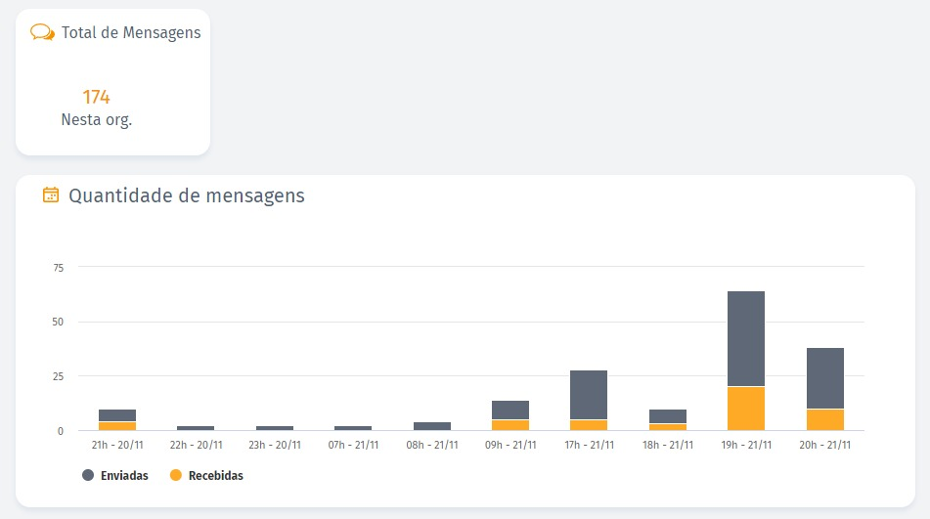

* 1. Formulário

